Till Mark-och miljödomstolen i Vänersborg,
Vänersborgs tingsrätt
Box 1070
462 28 Vänersborg

Överklagande av Mark-och miljödomstolens i Vänersborg dom 2015-06-17 i miljömål nr M 1030-13 om nytt tillstånd enligt miljöbalken för verksamhet vid Göteborg Landvetter Airport

Domen medför en förändring av flygvägarna åt nordost, se bifogad kartskiss nedan. Skälet uppges främst vara miljövinster genom snävare flygvägar. Effekten blir dock samtidigt ökat buller över den växande bebyggelsen i Ubbhult, Hägnen och längs Ingsjöarna.

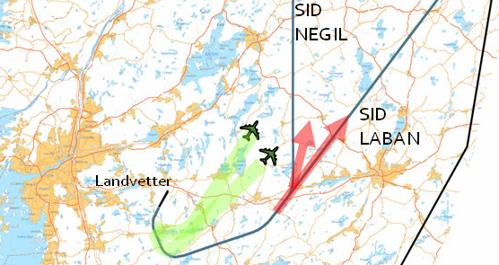

Dagens befintliga flygvägar går i en bana runt Ubbhult över i stort sett helt obebyggd mark. Detta var en lösning som togs fram i samband med det föregående beslutet 2008 och medförde stora miljövinster för alla boende i området.

Vi yrkar som fastighetsägare att Mark- och Miljödomstolen river upp tillståndet i den del det avser förändring av flygvägarna genom att tillåta avvikelse vid buller under 60 db(A), och fastställer att dagens flygvägar ska fortsätta gälla genom att avvikelse får ske först när planen nått 10 000 fot.

Som grund vill vi anföra att miljöhänsyn måste ha ett betydligt vidare perspektiv än att endast värdera marginellt minskad bränsleförbrukning. Människors boendemiljö måste väga betydligt tyngre i den juridiska prövningen. Flygplatsens utbyggnad och ökande trafikmängd förhindras inte av att dagens flygvägar behålls upp till 10.000 fot. Det finns ingen anledning att förändra flygvägarna i denna del.

Ubbhult den 8 juli 2015

Jan Ericson, 610828-5013 Carina Ericson, 640922-4844
Backäckravägen 11
438 95 HÄLLINGSJÖ

Ägare till fastigheterna Mark Backäckra 1:37 och Mark Härkila 1:3

